國防部106年政府資料開放進階行動策略部分條文修正對照表
修正規定 | 現行規定 | 說明
依據：  - 行政院105年2月2日發資1051500133號函「政府資料開放進階行動方案」。  - 國家發展委員會106年1月24日發資字第1061500126號書函「106年推動政府資料開放第1次工作小組會議紀錄」。  - 行政院106年2月13日院授發資字第1061500184號函修正「政府資料開放諮詢小組設置要點」。 | 依據：  行政院105年2月2日發資1051500133號函「政府資料開放進階行動方案」。 | 針對國家發展委員會及行政院修正相關政府資料開放作業規定，其來文文號予以新增，以利後續查考。
一、成立諮詢小組：  (二)運作機制：  - 諮詢小組會議每季召開一次為原則，每年不低於二次，並得視需要增開會議。  - 諮詢小組委員改選每年一次為原則，新增民間代表得隨同召集人(資訊長)異動改聘之。  - 諮詢會議重點包含「盤點資料、民間需求之回應說明」、「資料清單及預計開放時程」、「不開放資料之法令依據」、「歷次會議決議追蹤管考」及「收費基準研討」等事項。  - 諮詢委員執掌與運作方式，於新任第1次會議中說明，俾利新任委員瞭解其權責。 | 一、成立諮詢小組：  (二)運作機制：  １、本部諮詢小組會議每季召開一次(第3,6,9,12月召開)，並得視需要增開會議，諮詢重點包含「盤點資料、民間需求之回應說明」、「資料清單及預計開放時程」、「不開放資料之法令依據」、「歷次會議決議追蹤管考」及「收費基準研討」等事項。  ２、諮詢小組委員每年(6月)改選一次，相關諮詢小組執掌與運作方式，將於第1次會議中說明，俾利新任委員瞭解其權責。 | 依據行政院106年2月13日院授發資字第1061500184號函修正「政府資料開放諮詢小組設置要點」內容辦理：  一、衡酌行政院中央二級機關諮詢小組開會頻率修正，爰調整本部開會頻率為每季以召開一次為原則，每年不低於二次，並得視需要召開臨時會議。  二、為利各級諮詢小組運作之穩定性，爰刪除每屆至少改聘二分之一民間代表之規定，並新增民間代表得隨同召集人異動改聘之。
(三)推動現況：  統計迄105年底上載至政府資料開放平台（data.gov.tw）資料集計330個 | (三)推動現況：  本部自104年6月編成本部資料開放諮詢小組，迄104年底已召開2次諮詢小組會議，統計本部上載至政府資料開放平台（data.gov.tw）計179個資料集。 | 依本部政府資料開放執行現況，修正迄105年底已上載資料集數。
二、資料開放作法  (三)步驟一、盤點資料：本部定期(每季2,5,8,10月份)召開政府資料開放工作小組會議，檢視各單位資料盤點結果及內容，各單位資料盤點項目建議如下： | 二、資料開放作法  (三)步驟一、盤點資料：每季(第2,5,8,10月15日前) | 增定本部政府資料開放工作小組會議召開時間（每季2,5,8,10月份召開）及會議研討內容。
二、資料開放作法  (六)步驟四：發布資料集  （2）資料集命名：為利民眾由資料集名稱，可概要審視及辨識資料內容，資料集命名作法：部本部及參謀本部單位，加註「國防部」後接續摘述資料集內容，各軍司令部、指揮部及軍事學校等單位，加註單位簡稱，如「陸軍」、「海軍」、「空軍」，後接續摘述資料集內容方式命名。 | 無 | 增定本部各新增資料集之格式及命名方式：以利民眾由資料集名稱快速審視及辨識資料內容。
肆、具體作法  三、績效目標：  (一)取消原訂本部106年度政府資料開放資料集績效目標應達480個要求，惟各單位已開放之資料項數以不減少為原則，請持續盤點及開放各式資料，並著重於資料品質之提升，精進資料之正確性及易用性，以利民眾使用。 | 肆、具體作法  - 三、績效目標：  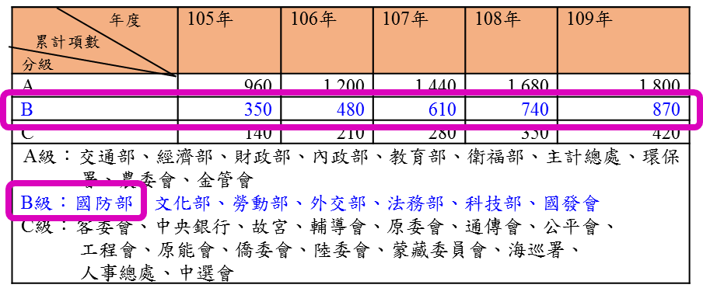  (一)依據國發會訂定各部會各年度資料集累計開放項數指標(如表5)，國防部105年須開放累計至350個資料集(105年須再增加175個資料集)，後續將逐年滾動增加。 | 依國家發展委員會106年1月24日發資字第1061500126號書函「106年推動政府資料開放第1次工作小組會議紀錄」決議事項：取消各部會政府資料開放績效目標要求，辦理修正。
- 陸、一般規定：  五、回復民眾對機關開放資料作業建議之作法：  政府資料開放平台（data.gov.tw）已建置：意見發表及我還想要…等２項管道，提供民人對機關開放資料之建議，本部定期由通次室蒐整，並會辦各相關業管單位提供辦況並說明，請各單位應以開放之心態，主動與民眾接觸並進行溝通，以明確掌握詢問者之需求，若詢問內容涉及機敏或個資，單位應深入研析機關可開放資料項目，儘量刪除機敏部分並去識別化，方能做成開放資料或提供有限度再利用資料開放，以提升民眾對國防部之觀感及印象。 | 無 | 增訂各單位回復民眾對機關開放資料作業建議，針對政府資料開放平台（data.gov.tw）建置「意見發表」及「我還想要…」等２項管道，律定本部建議作法，以確保符合民眾需求。

